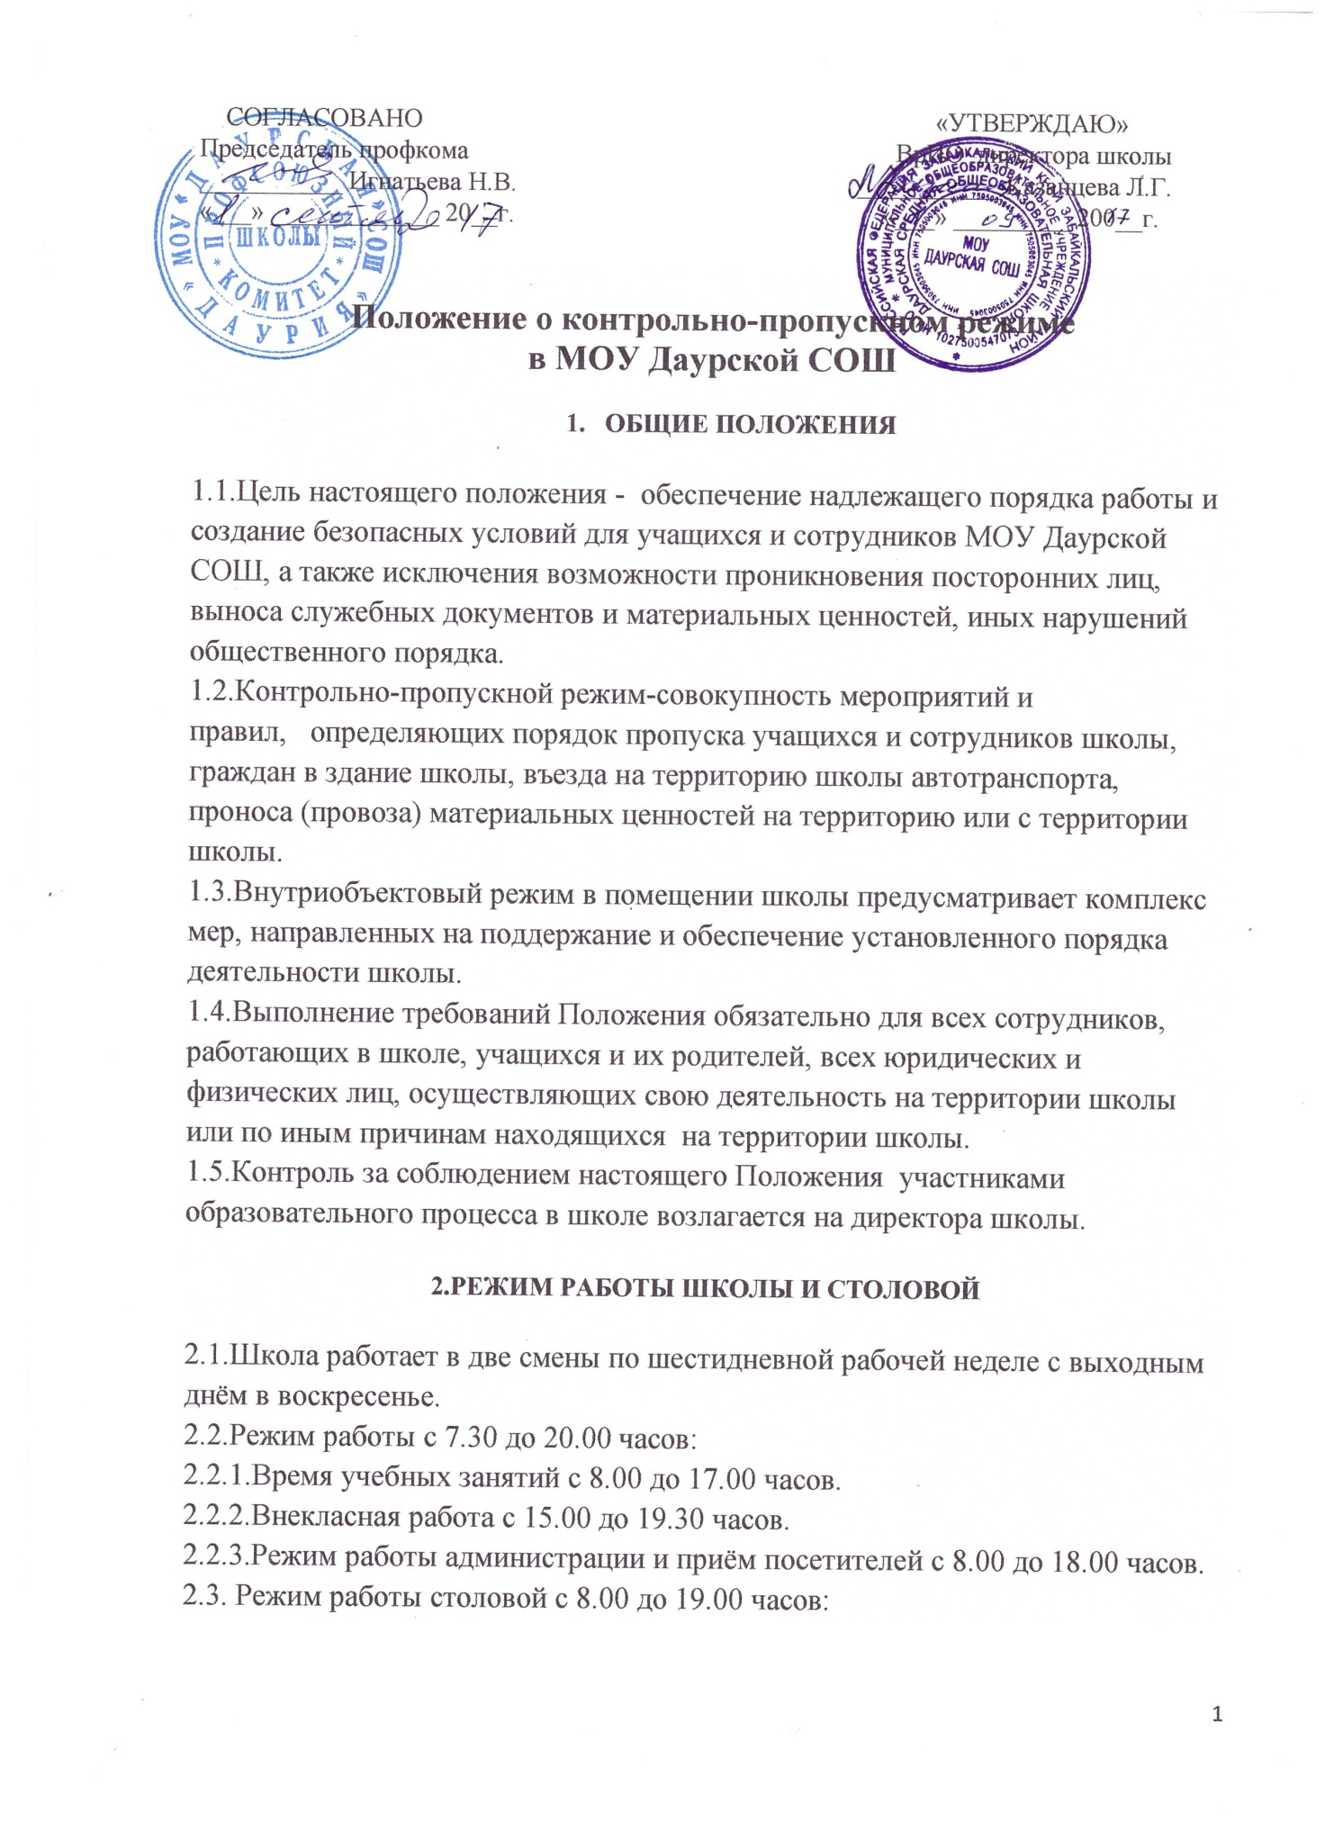

2.4.В нерабочее время, в выходные и праздничные дни вход в школу запрещён, двери в здание школы и проходы в ограждении территории школы закрываются.

3.КОНТРОЛЬНО-ПРОПУСКНОЙ РЕЖИМ ДЛЯ УЧАЩИХСЯ ШКОЛЫ

3.1.Обучающиеся пропускаются в школу с разрешения дежурного администратора или классного руководителя в соответствии со списками учащихся школы.
3.2.Начало занятий в 8.00 часов. Учащиеся обязаны прибыть в школу не позднее 7.50 часов.
3.3.Учащиеся дежурного класса должны прибыть в школу в 8.30 часов.
3.4.По приказу директора школы занятия могут начинаться со второго (и далее) урока. В таких случаях на занятия приходить за 15 минут до их начала, ранее этого времени вход в школу запрещён.
3.5.Уходить (выходить) из школы до окончания занятий учащимся разрешается только на основании разрешения учителя, классного руководителя или представителя администрации.
3.6.Выход учащихся из школы на уроки физкультуры, на экскурсии, по иным основаниям осуществляется организованно и в сопровождении учителя.
3.7.Учащиеся, посещающие кружки, секции и другие внеклассные мероприятия, допускаются в школу согласно расписанию занятий или в сопровождении ответственного за проведение такого мероприятия.
3.8.Во время каникул учащиеся допускаются в школу согласно плану мероприятий с учащимися на каникулах, утвержденному директором школы.
3.9.Учащиеся школы не имеют права находиться в здании школы и на её территории после окончания учебных занятий или внеурочных мероприятий без разрешения работников школы и без их присутствия.
3.10.В случае нарушения дисциплины или правил поведения учащиеся могут быть доставлены к дежурному администратору, дежурному учителю, классному руководителю, администрации школы.

4. КОНТРОЛЬНО-ПРОПУСКНОЙ РЕЖИМ ДЛЯ РОДИТЕЛЕЙ УЧАЩИХСЯ

4.1.Родителям вход по документам, удостоверяющим личность и с регистрацией в «Журнале учёта посетителей». Дежурный вахтёр выясняет цель их прихода и пропускает с разрешения работника школы, к которому они пришли.
4.2.С учителями родители встречаются на родительских собраниях. В экстренных случаях после уроков или во время перемены.
4.3.Родители, провожающие или встречающие своих детей, в здание школы не заходят, в исключительных случаях не дальше поста дежурного вахтёра.
4.4.Для родителей первоклассников на период адаптации их детей к школе устанавливается пропускной режим, условия которого оформляются приказом директора школы.

5.КОНТРОЛЬНО-ПРОПУСКНОЙ РЕЖИМ ДЛЯ РАБОТНИКОВ ШКОЛЫ

5.1.Педагогам рекомендовано приходить в школу не позднее 7.45 часов.
5.2.В соответствии с расписанием, уроки конкретного педагога могут начинаться не с первого урока. В таких случаях педагог должен прийти за 15 минут до его первого урока.
5.3.Учителям первых классов приходить в школу с учётом времени, необходимого для встречи детей у входа в школу и сопровождении их до класса, но не позднее 7.45 часов. По окончанию занятий учитель передаёт детей встречающим их родителям.
5.4.Остальные работники школы приходят в школу в соответствии с графиком работы.
5.5.Директор и его заместители имеют допуск в школу в любое время суток.
5.6.Другие сотрудники могут находиться в помещении школы в нерабочее время, а также в выходные и праздничные дни, если есть приказ (распоряжение) директора школы.
5.7.Учителя, сотрудники администрации школы обязаны заранее предупредить дежурного вахтёра о времени запланированных встреч с отдельными родителями, посетителями, а также о времени и месте проведения родительских собраний.

6. КОНТРОЛЬНО-ПРОПУСКНОЙ РЕЖИМ ДЛЯ ПОСЕТИТЕЛЕЙ ШКОЛЫ

6.1. Лица, посещающие школу по личным вопросам или служебной необходимости, пропускаются при предъявлении документа, удостоверяющего личность, по согласованию с администрацией школы и с регистрацией в «Журнале учета посетителей».
6.2. Группы лиц, посещающих школу для проведения и участия в массовых мероприятиях, семинарах, конференциях, смотрах и т.п., допускаются в здание школы по приказу директора школы, по списку участников и при предъявлении документа, удостоверяющего личность.
6.3. В случае возникновения конфликтных ситуаций, связанных с допуском посетителей в здание школы, дежурный вахтер действует по указанию директора школы или его заместителя.

7. КОНТРОЛЬНО-ПРОПУСКНОЙ РЕЖИМ ДЛЯ АВТОТРАНСПОРТНЫХ СРЕДСТВ

7.1.Въезд автотранспорта для осуществления деятельности школы с разрешения администрации школы.
7.2.Въезд автотранспорта на территорию школы строго по приказу директора.
7.3.Допуск без ограничений на территорию школы разрешается автомобильному транспорту экстренных и аварийных служб: скорой медицинской помощи, пожарной охраны, полиции.
7.4.Парковка автомобильного транспорта на территории школы запрещена.

8.ПОРЯДОК ВНОСА И ВЫНОСА МАТЕРИАЛЬНЫХ ЦЕННОСТЕЙ

8.1.Внос и вынос материальных ценностей осуществляется при наличии необходимых документов и с разрешения администрации школы.

9.УЧАЩИМСЯ, РАБОТНИКАМ ШКОЛЫ, ПОСЕТИТЕЛЯМ ЗАПРЕЩАЕТСЯ:

9.1.Приносить, передавать и использовать с любой целью оружие колюще-режущего и ударно-раздробляющего действия, огнестрельное, газовое, сигнальное, оружие самообороны, пиротехнику, а также иные взрывоопасные, легковоспламеняющиеся, ядовитые, отравляющие, заражённые, резко пахнущие вещества и предметы, наркотические и токсические вещества.
9.2.Курить.
9.3.Употреблять алкогольные напитки, пиво, энергетические напитки, наркотические и токсические вещества.
9.4.Приносить и употреблять в школе продукты, запрещенные к употреблению в детских учреждениях: чипсы, сухарики, семечки, жевательная резинка.

